28.08.18

תושבים יקרים,

לאחרונה אירעו מספר מקרי תקיפה ונשיכה של כלבים בקרבת עגלות הקפה ביישובים.
אנו שבים ומדגישים את החשיבות של קשירת הכלבים ברצועה, כפי שנדרש על פי חוק.
אנא הישמעו להוראות החוק והקפידו על קשירת הכלב במקומות ציבוריים, למען הביטחון של כלל
התושבים!

בברכה,
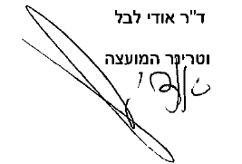

מבצע חיסוני כלבת אחר הצהריים

ביום שלישי 4.9.2018 יערך בבניין המועצה מבצע חיסון נגד כלבת בין השעות 15-17 אחר הצהריים.

מחיר החיסון:

- כלב או כלבה מעוקרים - 53.5 ₪
- כלב או כלבה לא מעוקרים - 370 ₪
- כלב מעל גיל 8 שנים - 68 ₪
- סימון בשבב – 74 ₪
- חיסון חתולים – 53.5 ₪

רצוי לבוא עם הרישיון משולם ( תינתן עדיפות בתור למי שיש לו רישיון משולם ! )
ניתן לשלם במחלקה עם כרטיס אשראי או תשלום במזומן(סכום מדויק)

בברכה,

